1 ASIX

**MÒDUL 1: IMPLANTACIÓ DE SISTEMES OPERATIUS**

ACTIVITAT 3.B: COMANDES DE LINUX

línea horizontal

# INFORMÁTICA. Linux desde cero

**Alumne**: Daniel Mascarilla del Olmo

**Professor**: Marcos Venteo

**Curs**: 1 ASIX

**Centre**: Jaume Viladoms

**ÍNDEX**

**1. Crear un arxiu anomenat permisos.txt a tmp amb el contigut que vulguis.** **4**

**2. Llista tmp per veure els permisos.** **4**

**3. Modifica el grup del fitxer permisos.txt pel grup root.** **5**

**4. Tornar a posar el fitxer al teu grup amb la comanda chown.** **5**

**5. Modifica els permisos perquè tingui lectura, execució i escriptura pel propietari i per la resta nomes lectura.** **6**

**6. Mostrar els permisos actuals.** **6**

**7. Quan ocupa el directori tmp.** **7**

**8. Crear un fitxer anomenat nopermisos.txt.** **8**

**9. Modifica els permisos perquè nomes tinguin els permisos de lectura per a tothom.** **8**

**10. Modifica els permisos de tots els fitxers de la carpeta tmp perquè ara tinguin els grups i els altres permisos d’escriptura.** **9**

**11. Crear un fitxer anomenat nou.txt a tmp.** **9**

**12. Crear un directori en tmp amb el teu nom.** **9**

**13. Executa la comanda 3 de l’historial.** **10**

**14. Llista el directori home del usuari.** **10**

**15. Concatena el fitxer /etc/passwd amb el fitxer /etc/hosts.** **10**

**16. Mostra els permisos dels fitxers del directori /tmp.** **11**

**17. Mostra de la pagina d’ajuda de la comanda ln.** **11**

**18. Mostrar el contingut del fitxer /etc/passwd tabulat en 2.** **13**

**19. Llista del directori /etc tot el que contingui una “l”** **13**

**20. Mostra les ultimes 2 línees del fitxer /etc/hosts** **14**

**21. Posa un exemple d’un alias. Prova l’alias. Borra el alias.** **14**

**22. Llistar el directori /etc ordenat per data (nota: la data tambe s ́ha de mostrar) de mes antic a mes nou.** **15**

**23. Llistar tot el contingut del directori home del teu usuari amb el contingut dels seus subdirectoris i guarda la sortida en un fitxer home.txt** **16**

**24. Copiar el vostre directori home a /tmcpp/proves. Ha copiat els directoris?** **17**

**25. Copiar el vostre directori home amb els subdirectoris a /tmp/proves** **17**

**26. Crear un directori anomenat /tmp/origen i un altre /tmp/desti (amb dos comandes)** **17**

**27. Copiar el contingut del vostre directori HOME amb subdirectoris a /tmp/origen** **17**

**28. Moure el contingut de /tmp/origen/* a /tmp/desti sense demanar confirmació** **18**

**29. Realitza la instal·lació del paquet timeoutd. Perquè serveix aquest paquet?** **18**

**30. Desinstal·la el programa timeoutd.** **18**

**31. Comprova el funcionament de les diferents consoles de Linux.** **19**

### 1. Crear un arxiu anomenat permisos.txt a tmp amb el contigut que vulguis.

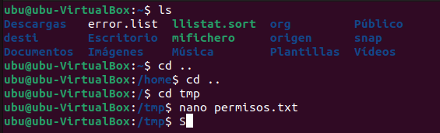

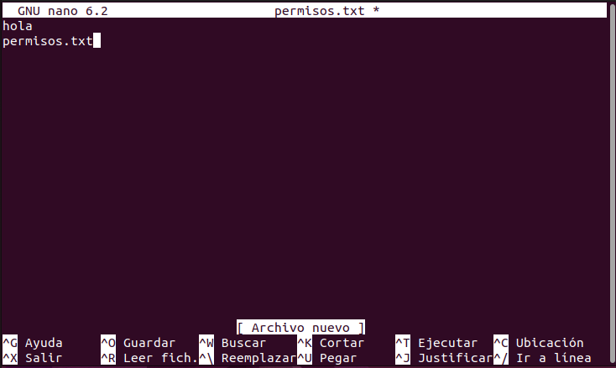

### 

### 2. Llista tmp per veure els permisos.



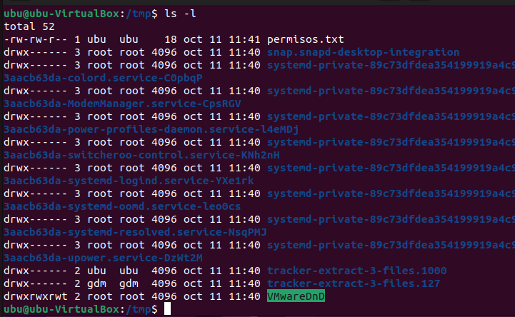

### 3. Modifica el grup del fitxer permisos.txt pel grup root.

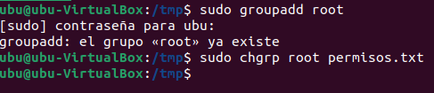

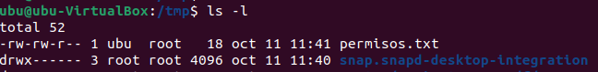

### 4. Tornar a posar el fitxer al teu grup amb la comanda chown.

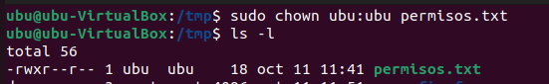

### 5. Modifica els permisos perquè tingui lectura, execució i escriptura pel propietari i per la resta nomes lectura.

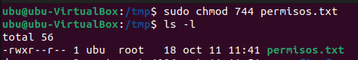

### 6. Mostrar els permisos actuals.

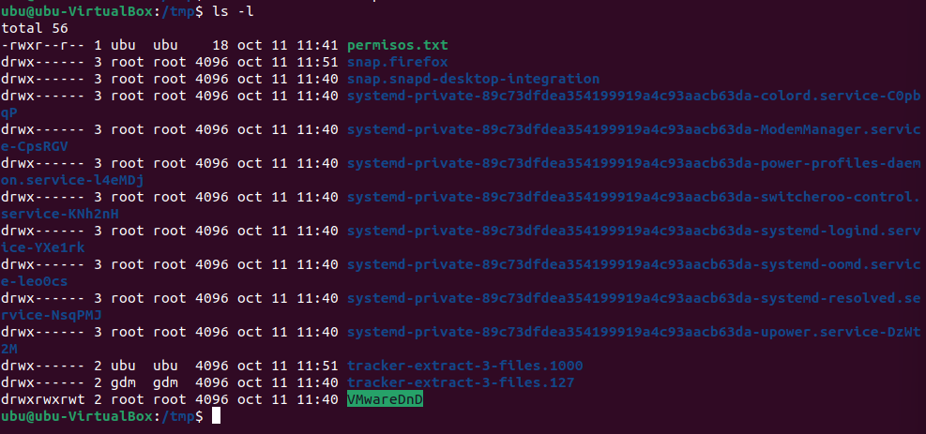

### 

### 7. Quan ocupa el directori tmp.

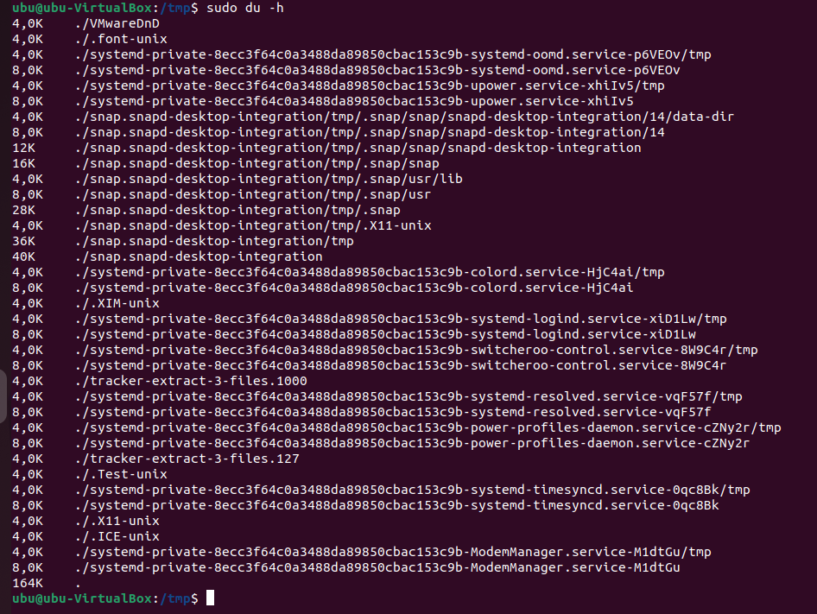

El tamany són els números de la esquerra.

### 8. Crear un fitxer anomenat nopermisos.txt.

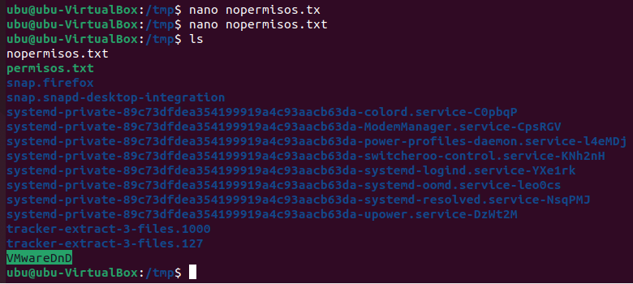

### 9. Modifica els permisos perquè nomes tinguin els permisos de lectura per a tothom.



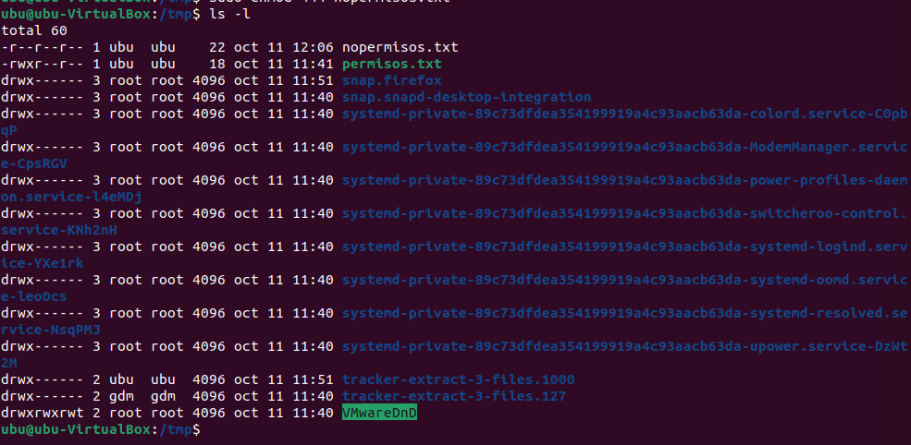

### 10. Modifica els permisos de tots els fitxers de la carpeta tmp perquè ara tinguin els grups i els altres permisos d’escriptura.

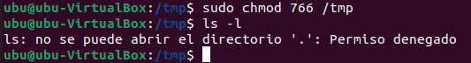

### 11. Crear un fitxer anomenat nou.txt a tmp.

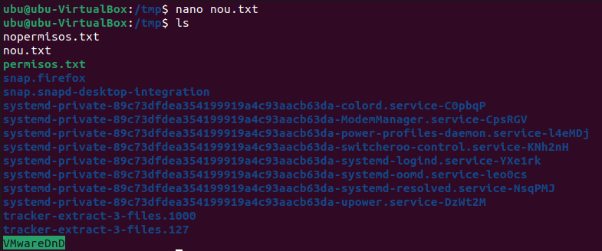

### 12. Crear un directori en tmp amb el teu nom.

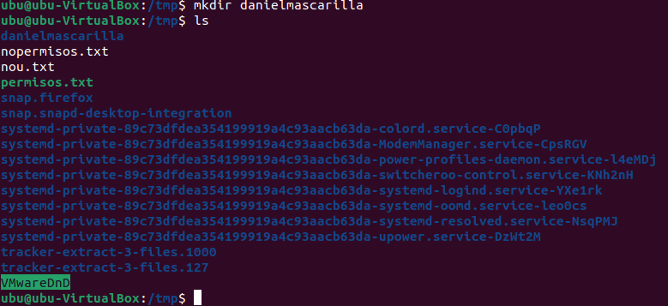

### 

### 13. Executa la comanda 3 de l’historial.

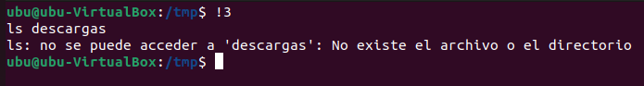

### 14. Llista el directori home del usuari.

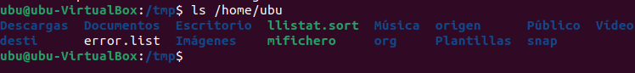

### 

### 15. Concatena el fitxer /etc/passwd amb el fitxer /etc/hosts.

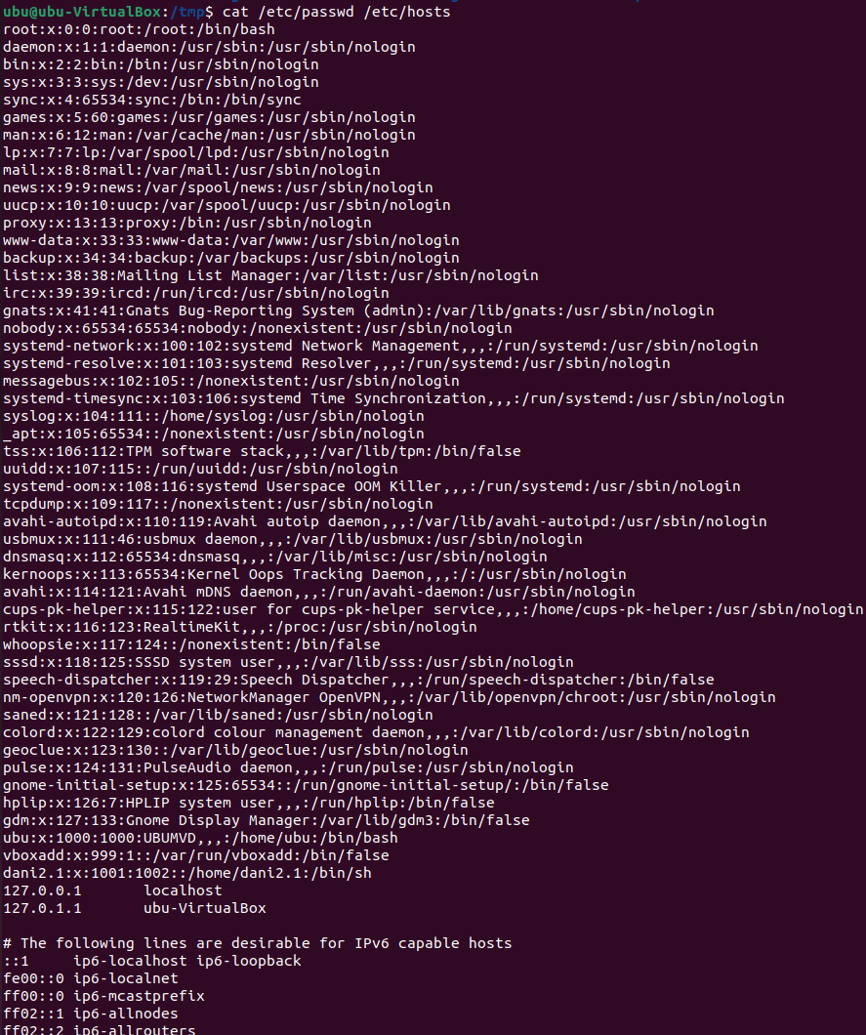

### 

### 16. Mostra els permisos dels fitxers del directori /tmp.

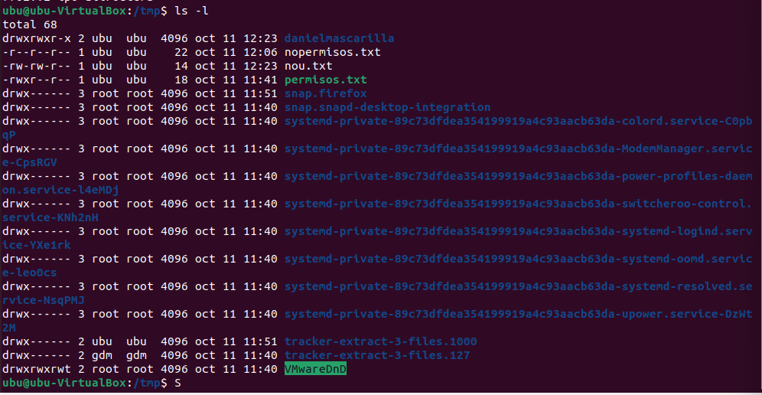

### 17. Mostra de la pagina d’ajuda de la comanda ln.



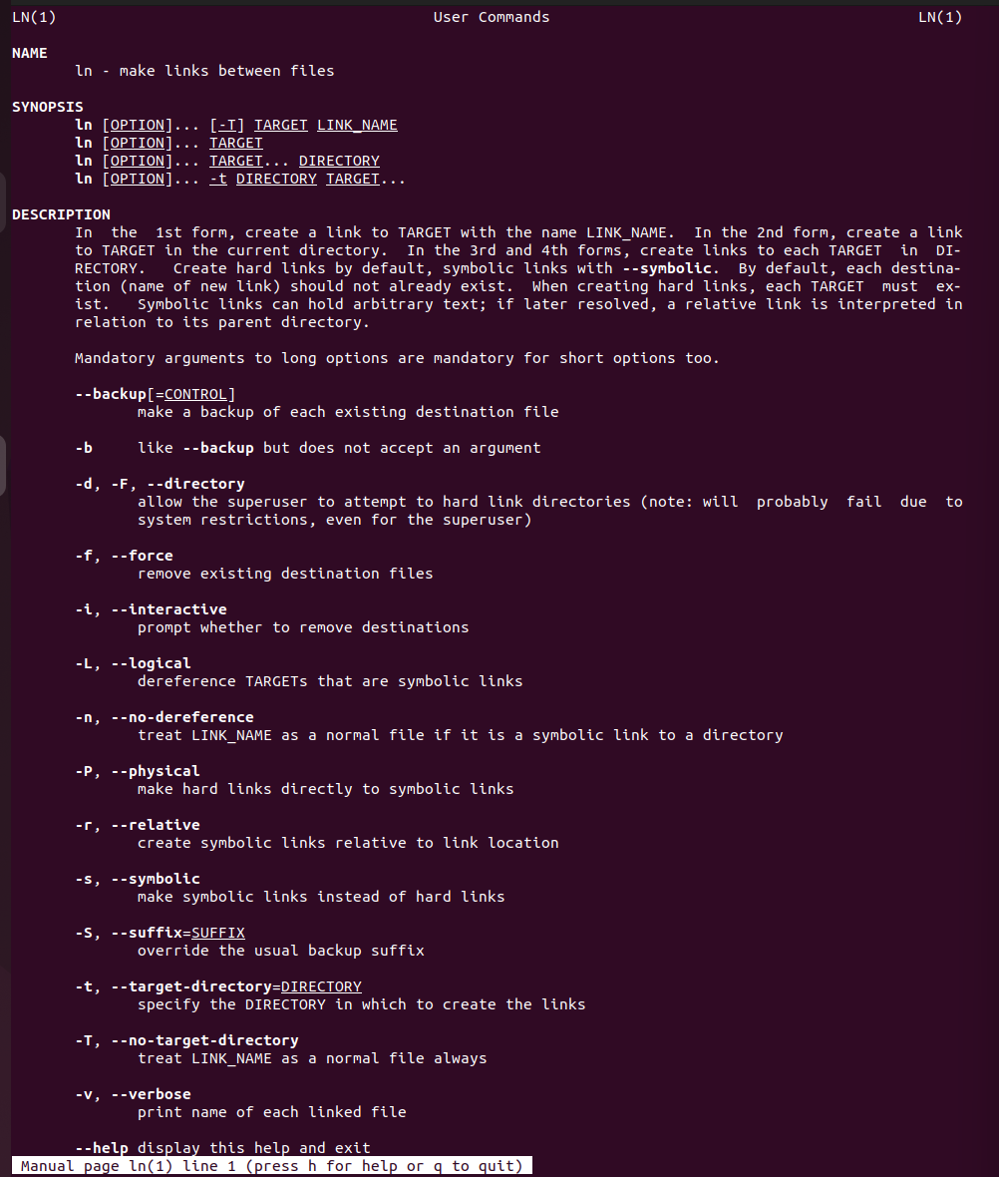

### 

### 18. Mostrar el contingut del fitxer /etc/passwd tabulat en 2.

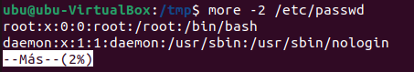

### 19. Llista del directori /etc tot el que contingui una “l”

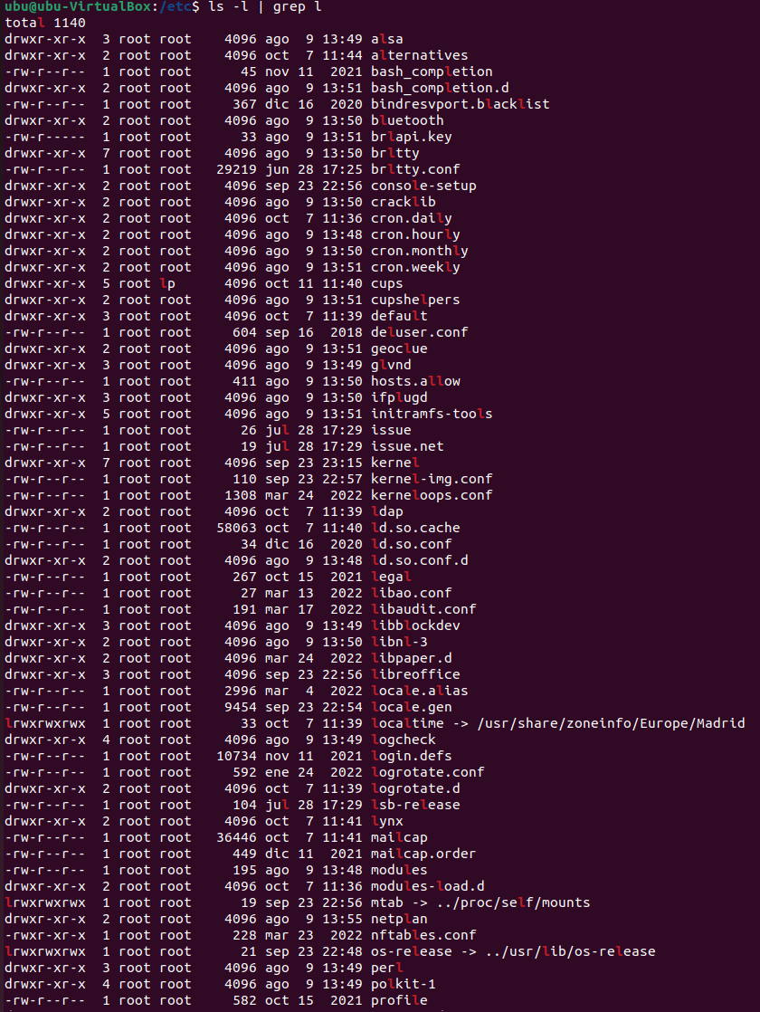

### 

### 

### 20. Mostra les ultimes 2 línees del fitxer /etc/hosts

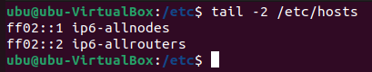

### 21. Posa un exemple d’un alias. Prova l’alias. Borra el alias.







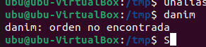

### 

### 22. Llistar el directori /etc ordenat per data (nota: la data tambe s ́ha de mostrar) de mes antic a mes nou.

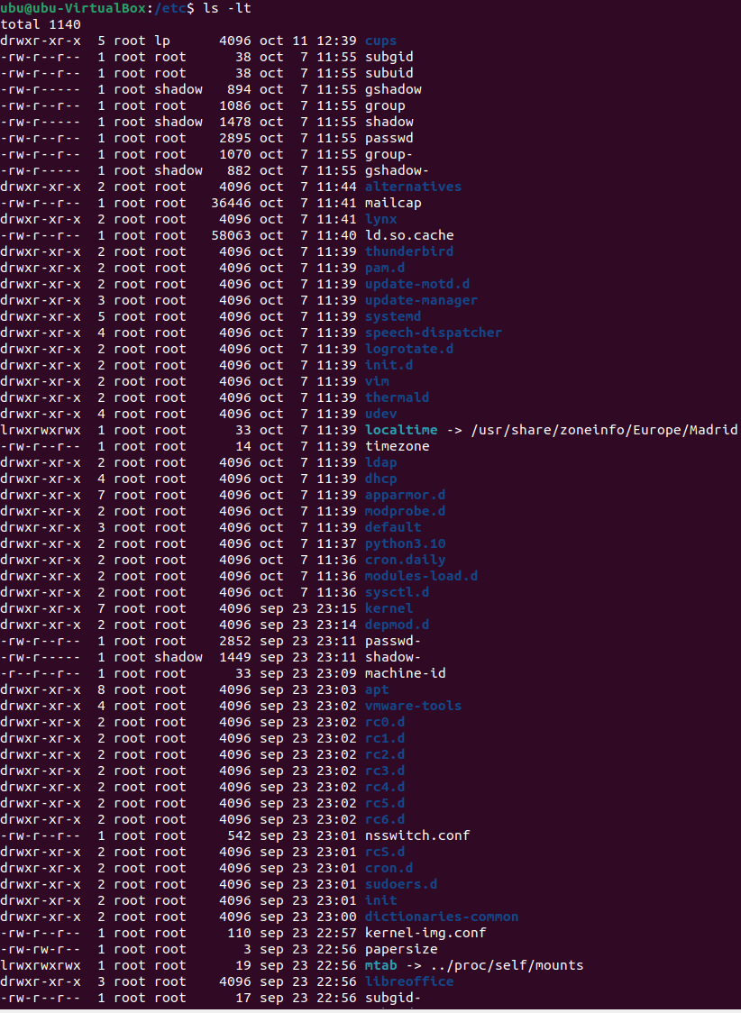

### 

### 23. Llistar tot el contingut del directori home del teu usuari amb el contingut dels seus subdirectoris i guarda la sortida en un fitxer home.txt

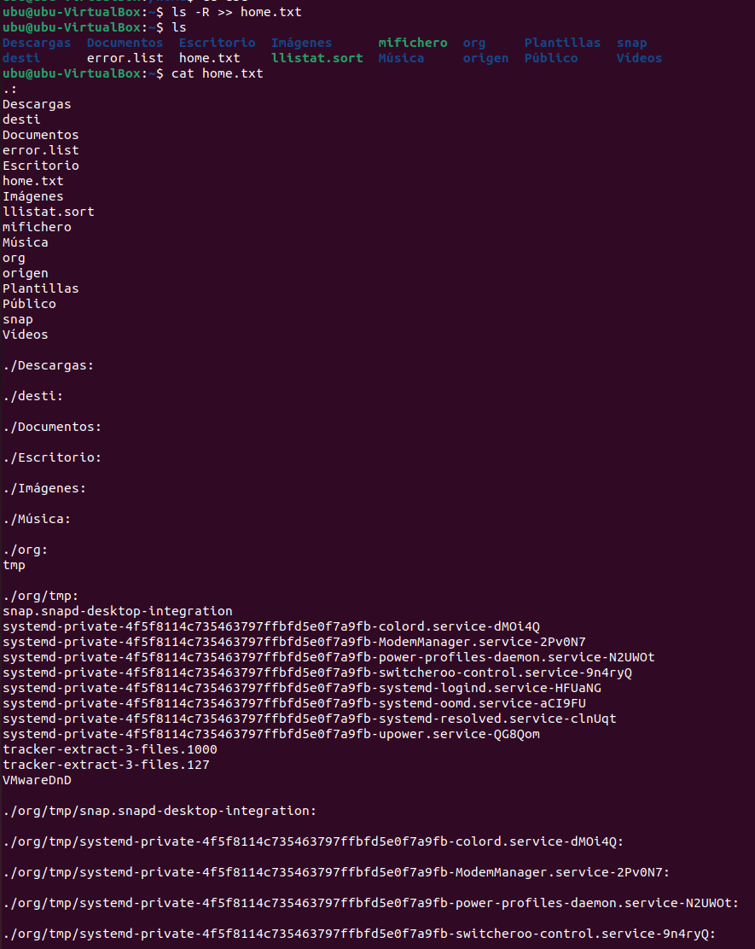

### 24. Copiar el vostre directori home a /tmcpp/proves. Ha copiat els directoris?



No, no els ha copiat.

### 25. Copiar el vostre directori home amb els subdirectoris a /tmp/proves



### 

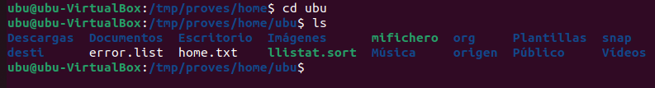

### 26. Crear un directori anomenat /tmp/origen i un altre /tmp/desti (amb dos comandes)

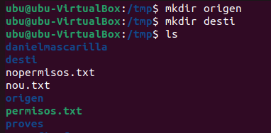

### 27. Copiar el contingut del vostre directori HOME amb subdirectoris a /tmp/origen

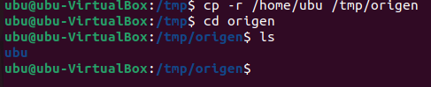

### 28. Moure el contingut de /tmp/origen/* a /tmp/desti sense demanar confirmació



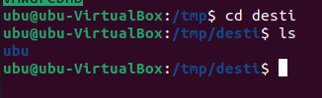

### 29. Realitza la instal·lació del paquet timeoutd. Perquè serveix aquest paquet?

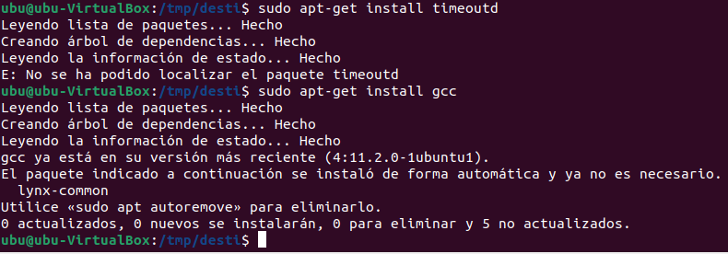

### 30. Desinstal·la el programa timeoutd.

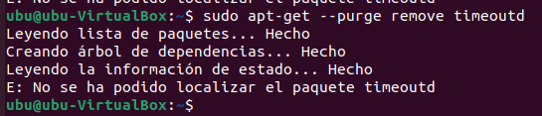

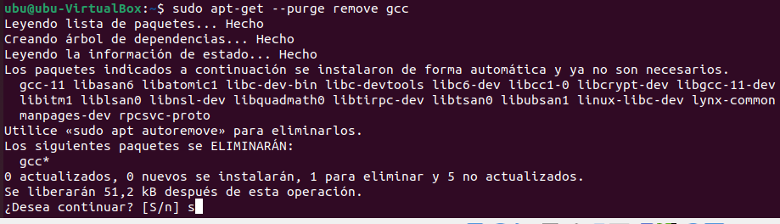

### 31. Comprova el funcionament de les diferents consoles de Linux.

